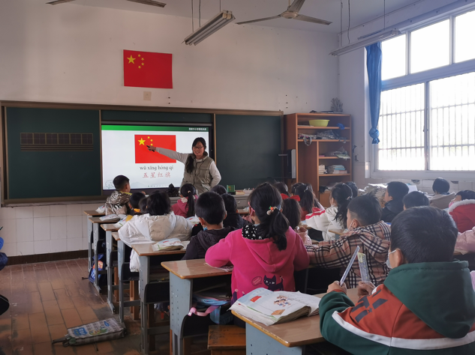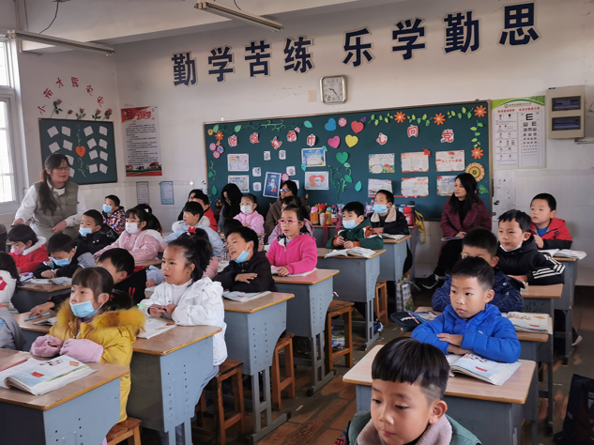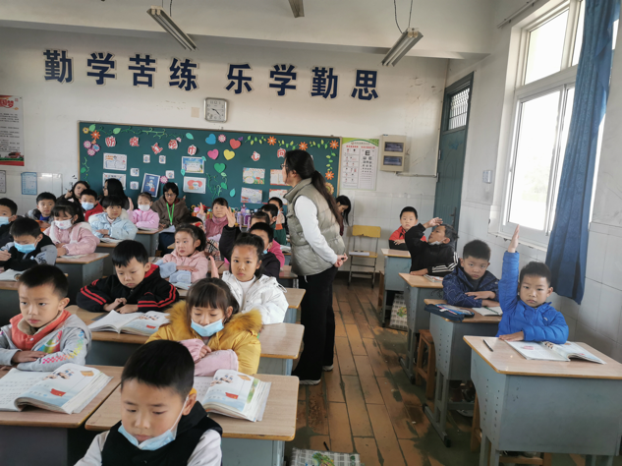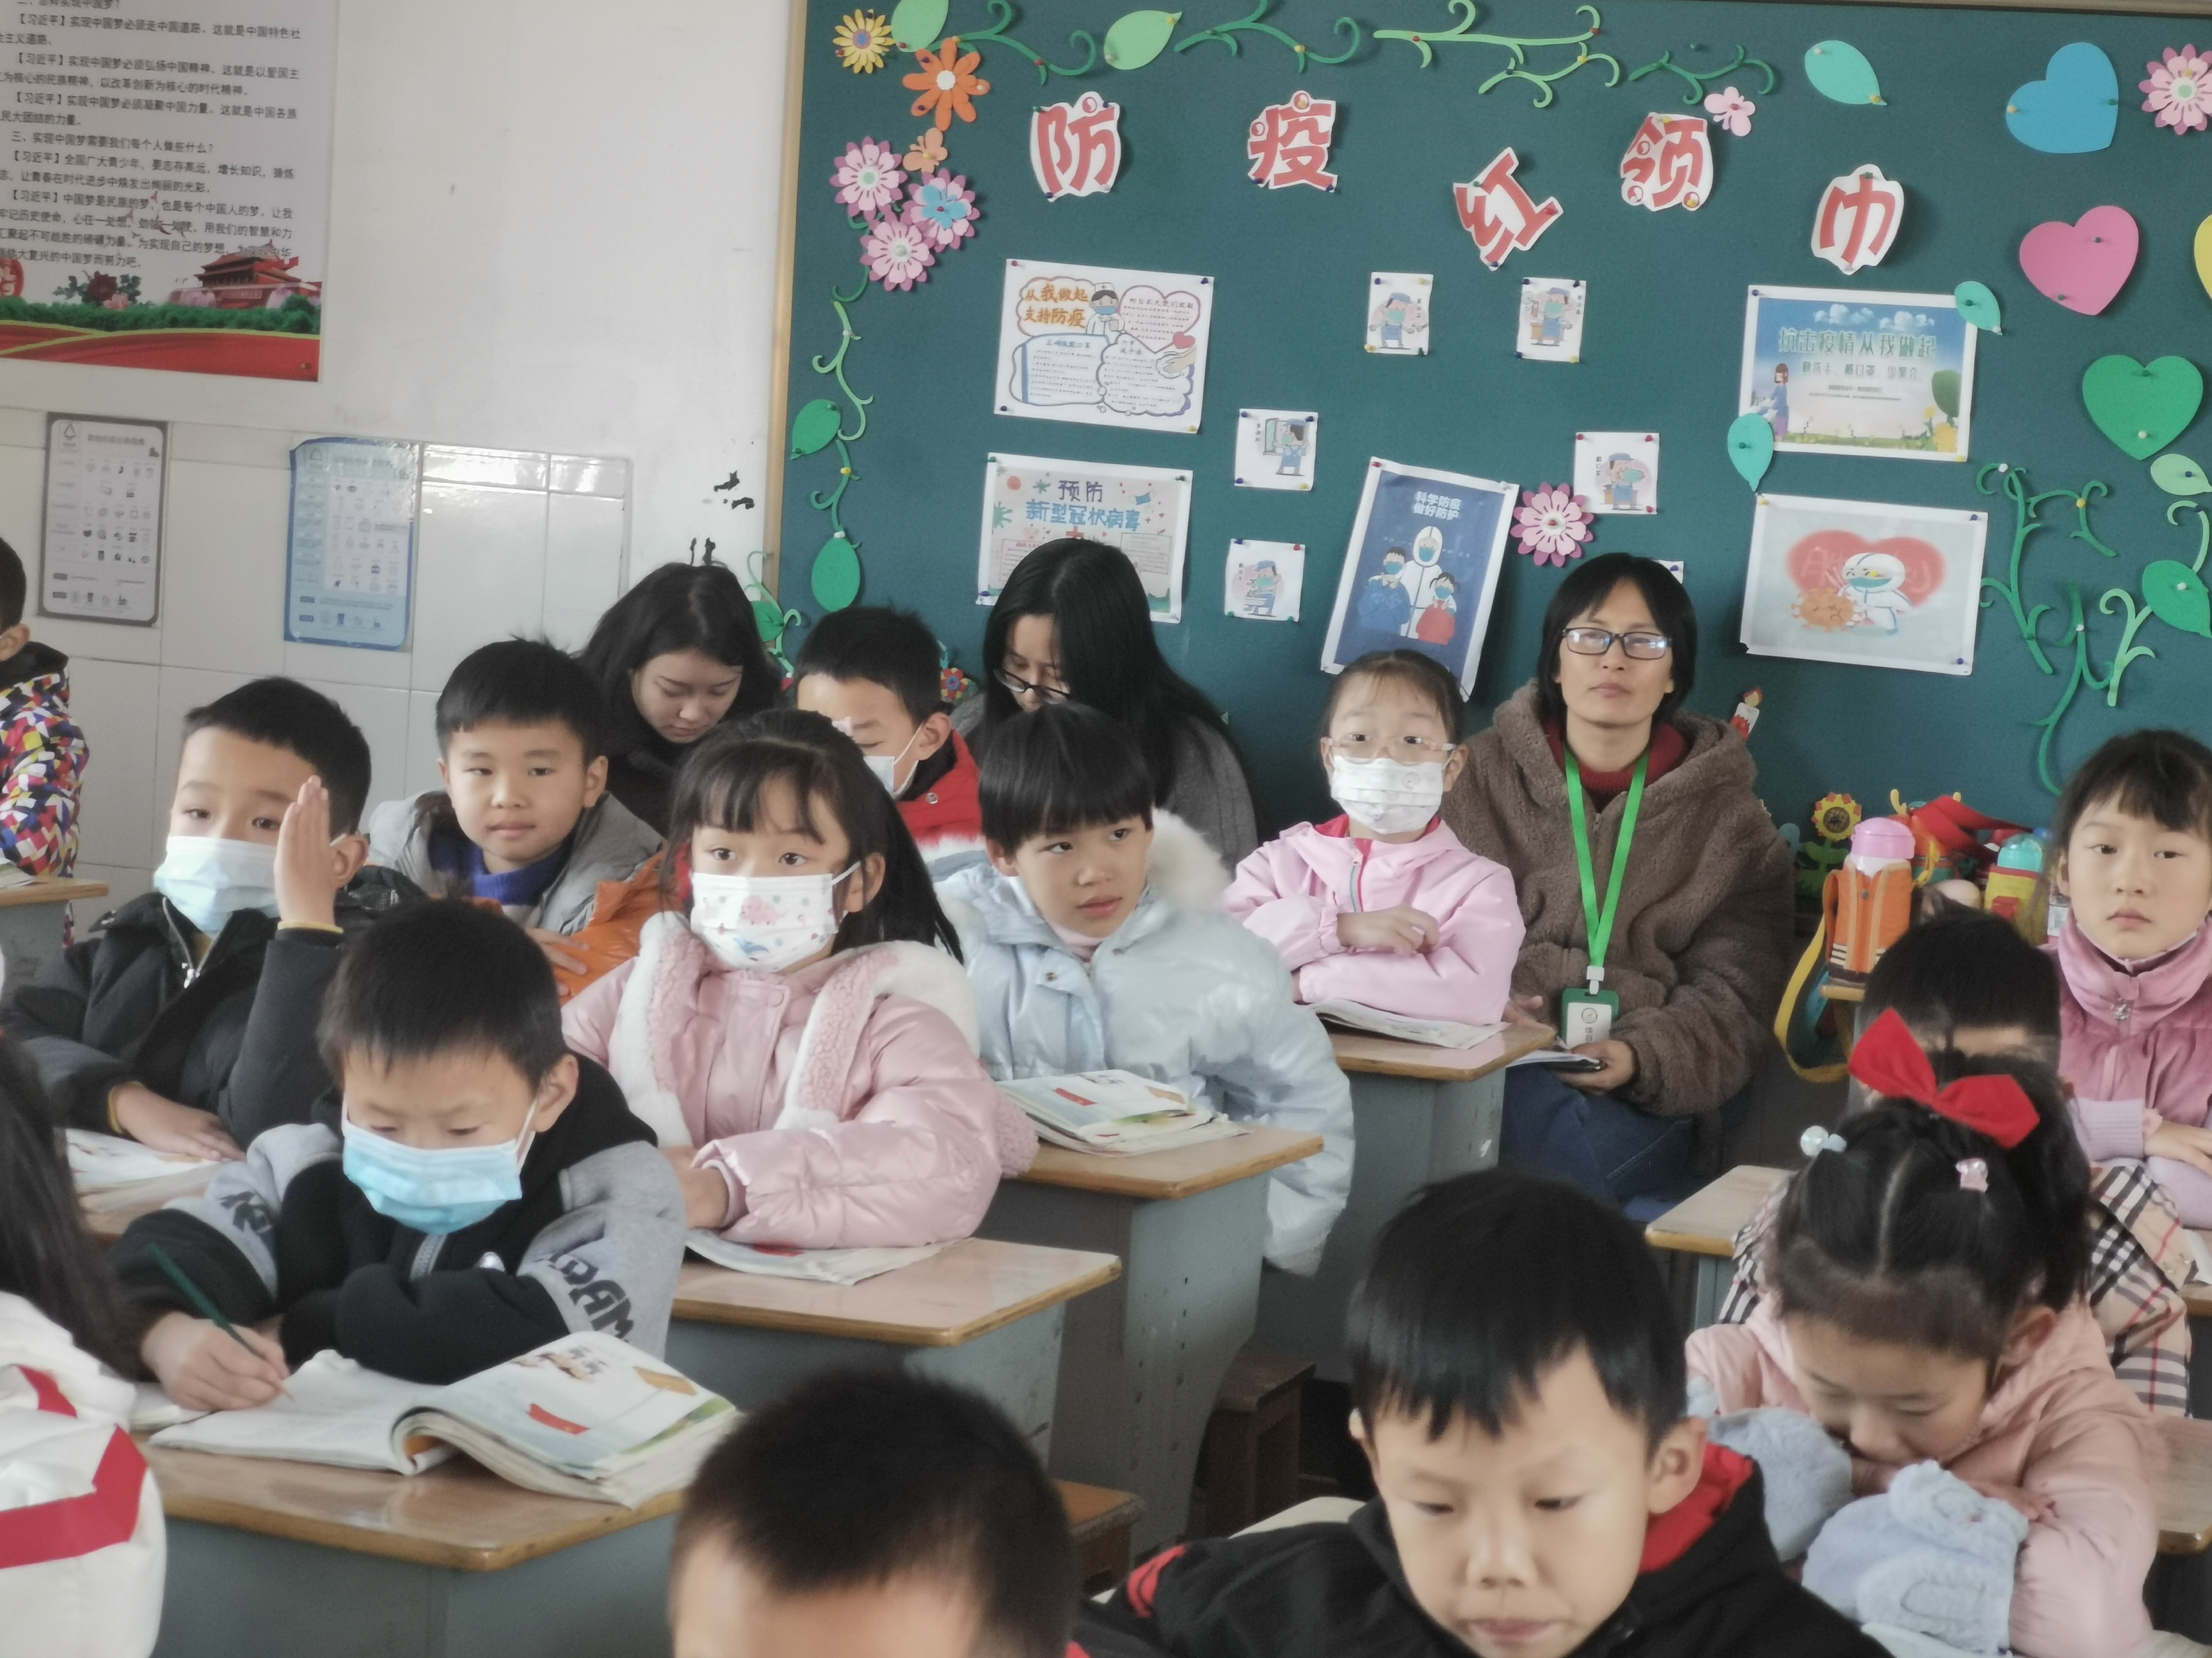
升国旗 第一课时
1、能正确;流利、有感情地朗读、背诵课文。
2、学会本课要求认的字及要求写的字，能够正确准确的书写。
3、让学生感受升国旗是一种庄严的仪式，激发学生尊敬国旗，热爱祖国的思想感情。
教学重点：
理解课文内容并能够认识7个会写的字，会写8个会写的字。
教学难点：
通过有感情朗读激发学生热爱祖国的思想感情。
课前准备：
生字卡片、ppt、《义勇军进行曲》。
教学过程：
一、谈话揭题
1、出示书上图片，学生看图说话，引出升旗仪式。
2、认识“升”这个字，注意升的读音
二、初读指导
1、出示插图，请小朋友们边看升旗仪式。
2、再听课文范读，要求看着课文，听清楚每个字的读音
3、学生自由读课文，不认识的字看看拼音多读几遍。
4、检查自学情况。
(1)出示生字词。指名读、齐读、开火车读，去掉拼音读。
(2)教师范读，学生轮读。
(3)课文中有哪几句?
（4）指导课文读法，节奏，停顿。
三、指导书写：立
1、记忆字形。
2、指导在田字格里书写，重点提醒“立”的点在竖中线。
3、学生描红，临写，教师巡回指导写字姿势。
四、课堂小结
1、看升旗仪式，说说你的感想。
2、教师小结。

